Cấu hình Postfix gửi mail qua Gmail trên Ubuntu

Bước1: Cài đặt Postfix và các gói cần thiết
sudo apt update
sudo apt install postfix libsasl2-modules mailutils -y
Khi cài, Postfix sẽ hỏi “General type of mail configuration”, bạn chọn:
➡️ Internet Site
- Nhấn Tab để duy chuyển
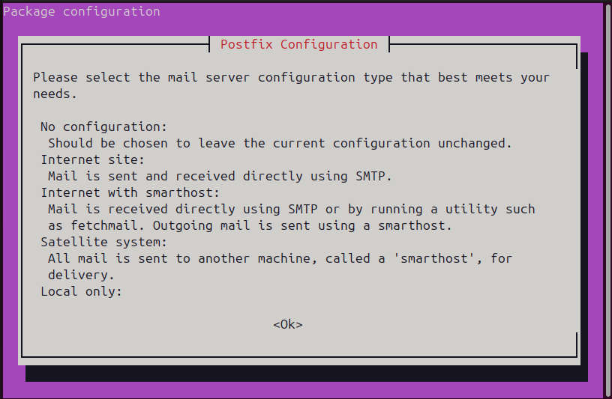

Bước2: Cấu hình Postfix làm Relay qua Gmail
sudo nano /etc/postfix/main.cf
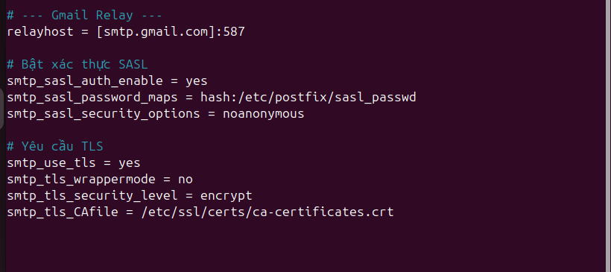
Bước 3: Tạo file thông tin đăng nhập Gmail
sudo nano /etc/postfix/sasl_passwd
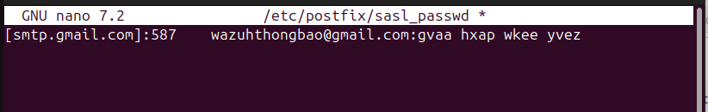
Bước 4: Tạo hash và bảo mật tệp
sudo postmap /etc/postfix/sasl_passwd
sudo chown root:root /etc/postfix/sasl_passwd /etc/postfix/sasl_passwd.db
sudo chmod 600 /etc/postfix/sasl_passwd /etc/postfix/sasl_passwd.db
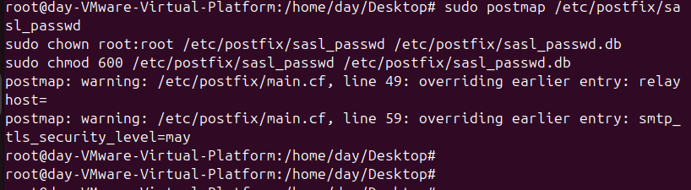
Bước 5: Khởi động và bật Postfix
sudo systemctl restart postfix
sudo systemctl enable postfix
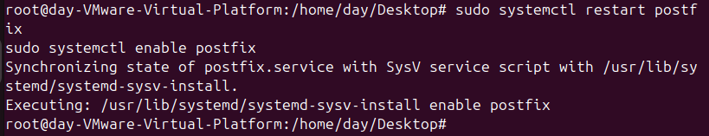

Bước 6: Cấu hình Wazuh gửi cảnh báo qua Postfix
Sửa /var/ossec/etc/ossec.conf:
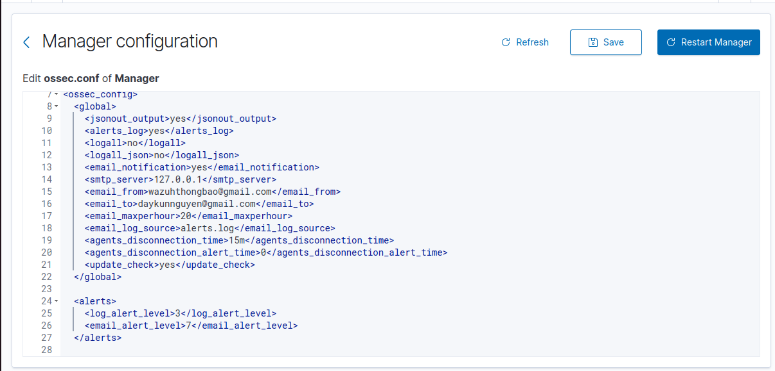
Bước 7: Nếu có level 7 hoặc hơn thì nó sẽ gửi về gmail:
VD: SQLi Level 10:
